In [13]:

*#* 연습문제 *2 /* 예제*(6.2), p192*

**from** scipy.stats **import** norm

prob **=** 1 **-** norm**.**cdf(**-**0.20)

print(f'남자의 퍼센트와 여자의 퍼센트가 10%를 넘을 확률 : {prob:.4f}')

남자의 퍼센트와 여자의 퍼센트가 10%를 넘을 확률 : 0.5793

In [14]:

*#* 연습문제 *2 /* 예제*(6.2), p192 +* 시각화 **import** matplotlib.pyplot **as** plt **import** numpy **as** np

**from** scipy.stats **import** norm

x **=** np**.**linspace(**-**4, 4, 1000) y **=** norm**.**pdf(x)

fig, ax **=** plt**.**subplots() ax**.**plot(x, y)

x_fi**l =** np**.**linspace(**-**0.20, 4, 1000) y_fi**l =** norm**.**pdf(x_fi**l**)

plt**.**axvline(**-**0.20, color**=**"red", linestyle**=**"--") ax**.**fi**l**_between(x_fi**l**, y_fi**l**, alpha**=**0.5) plt**.**title("P(Z>=-0.20)")

plt**.**show()

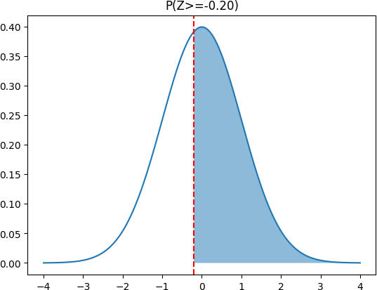

Loading [MathJax]/jax/output/CommonHTML/fonts/TeX/fontdata.js